

**2020-2021 жылдарға арналған Солтүстік Қазақстан облысы Қызылжар ауданы бойынша жайылымдарды геоботаникалық зерттеп-қарау негізінде жайылым айналымдарының схемаларын бекіту туралы**

Солтүстік Қазақстан облысы Қызылжар ауданы әкімдігінің 2020 жылғы 3 шілдедегі № 334 қаулысы. Солтүстік Қазақстан облысының Әділет департаментінде 2020 жылғы 7 шілдеде № 6441 болып тіркелді

      Қазақстан Республикасының 2001 жылғы 23 қаңтардағы "Қазақстан Республикасындағы жергілікті мемлекеттік басқару және өзін-өзі басқару туралы" Заңының 31-бабы 1-тармағы 10) тармақшасына, Қазақстан Республикасы 2017 жылғы 20 ақпандағы "Жайылымдар туралы" Заңының 9-бабы 1-тармағы 10) тармақшасына сәйкес Солтүстік Қазақстан облысы Қызылжар ауданының әкімдігі ҚАУЛЫ ЕТЕДІ:

      1. 2020-2021 жылдарға арналған Солтүстік Қазақстан облысы Қызылжар ауданы бойынша жайылымдарды геоботаникалық зерттеп-қарау негізінде жайылым айналымдарының схемалары 1, 2, 3, 4, 5, 6, 7, 8, 9, 10, 11, 12, 13, 14, 15, 16, 17, 18, 19 қосымшалараға сәйкес бекітілсін.

      2. Осы қаулының орындалуын бақылау Қызылжар ауданы әкімінің жетекшілік ететін орынбасарына жүктелсін.

      3. Осы қаулы оның алғашқы ресми жарияланған күнінен кейін күнтізбелік он күн өткен соң қолданысқа енгізіледі.

|  |  |
| --- | --- |
| *Солтүстік Қазақстан облысы*  *Қызылжар ауданының әкімі* | *Ж.Садвокасов* |

|  |  |
| --- | --- |
|  | Солтүстік Қазақстан облысы Қызылжар ауданы әкімдігінің 2020 жылғы 3 шілдесі № 334 қаулысына 1 қосымша |

**Архангельск ауылдық округі бойынша жайылымдарды геоботаникалық зерттеп-қарау негізінде жайылым айналымдарының схемасы**

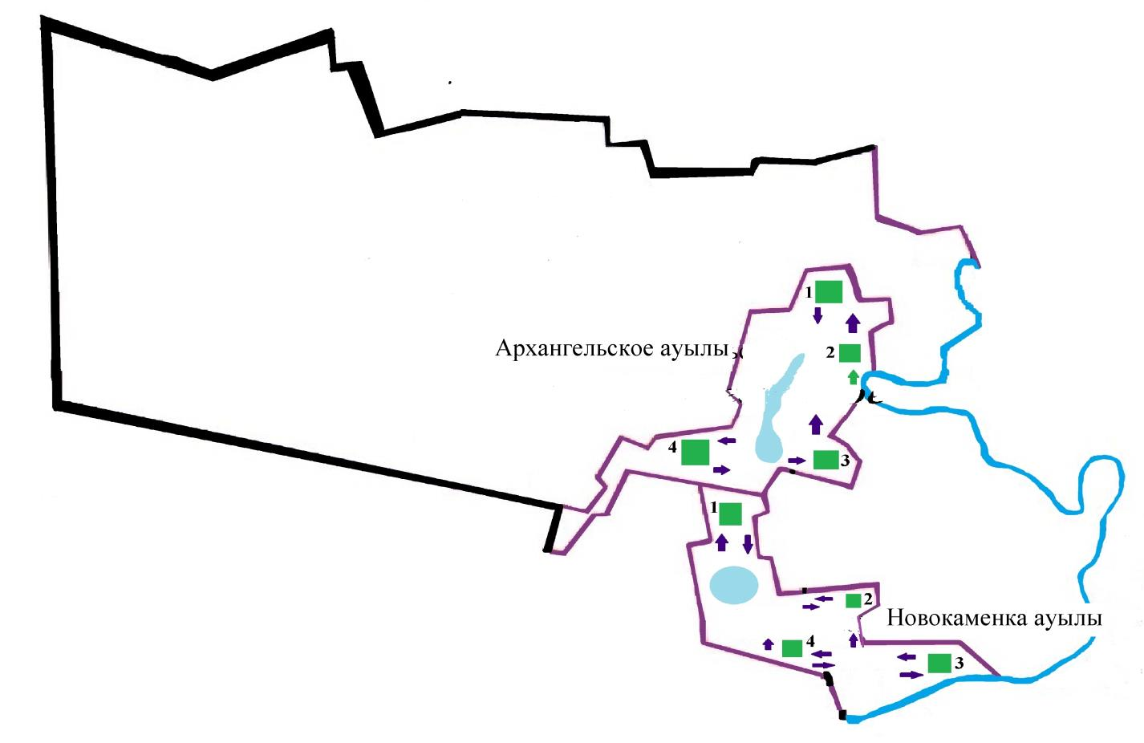

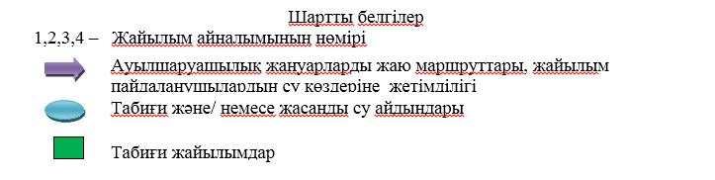

|  |  |
| --- | --- |
|  | Солтүстік Қазақстан облысы Қызылжар ауданы әкімдігінің 2020 жылғы 3 шілдесі № 334 қаулысына 2 қосымша |

**Асанов ауылдық округі бойынша жайылымдары геоботаникалық зерттеп-қарау негізінде жайылым айналымдарының схемасы**

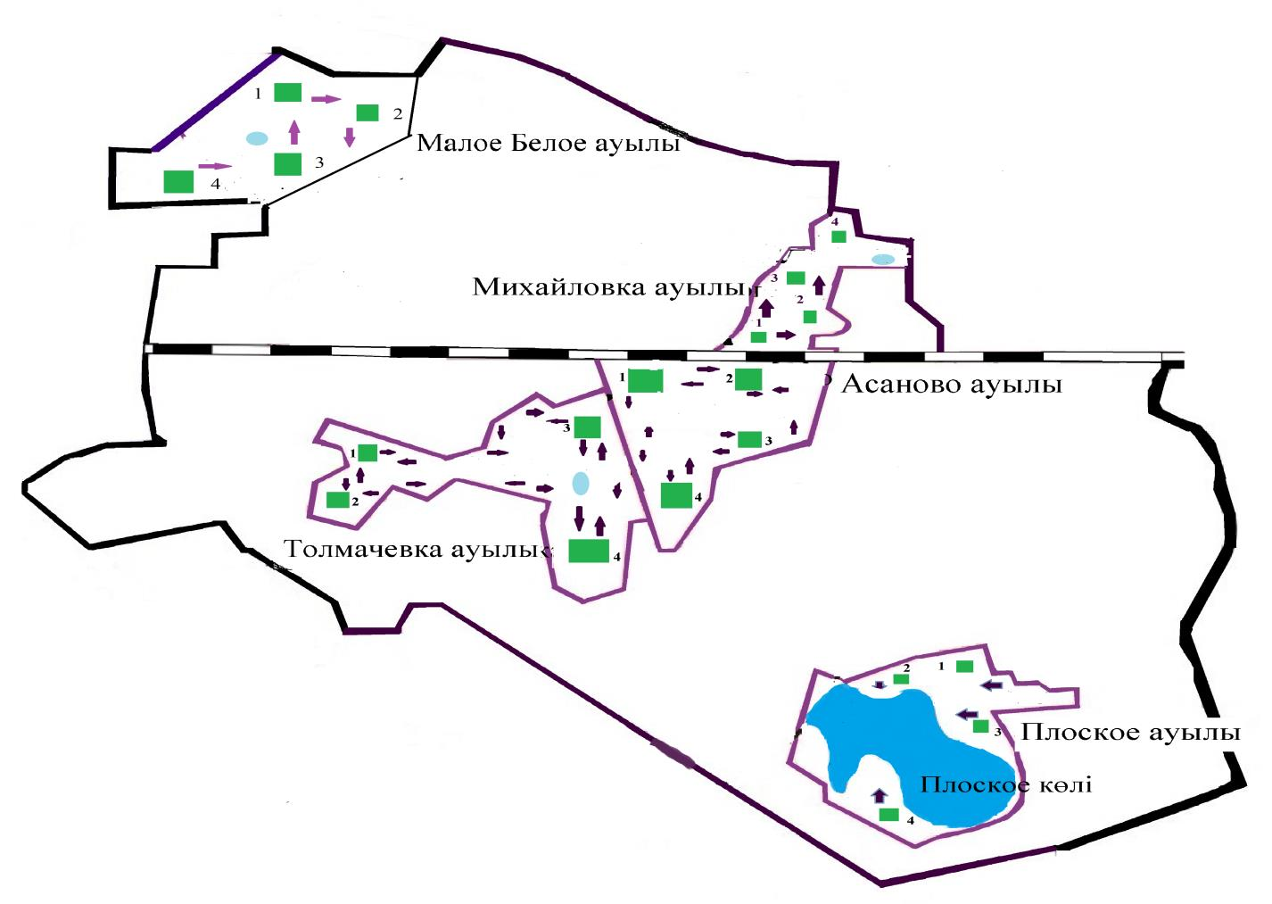



|  |  |
| --- | --- |
|  | Солтүстік Қазақстан облысы Қызылжар ауданы әкімдігінің 2020 жылғы 3 шілдесі № 334 қаулысына 3 қосымша |

**Березов ауылдық округі бойынша жайылымдары геоботаникалық зерттеп-қарау негізінде жайылым айналымдарының схемасы**

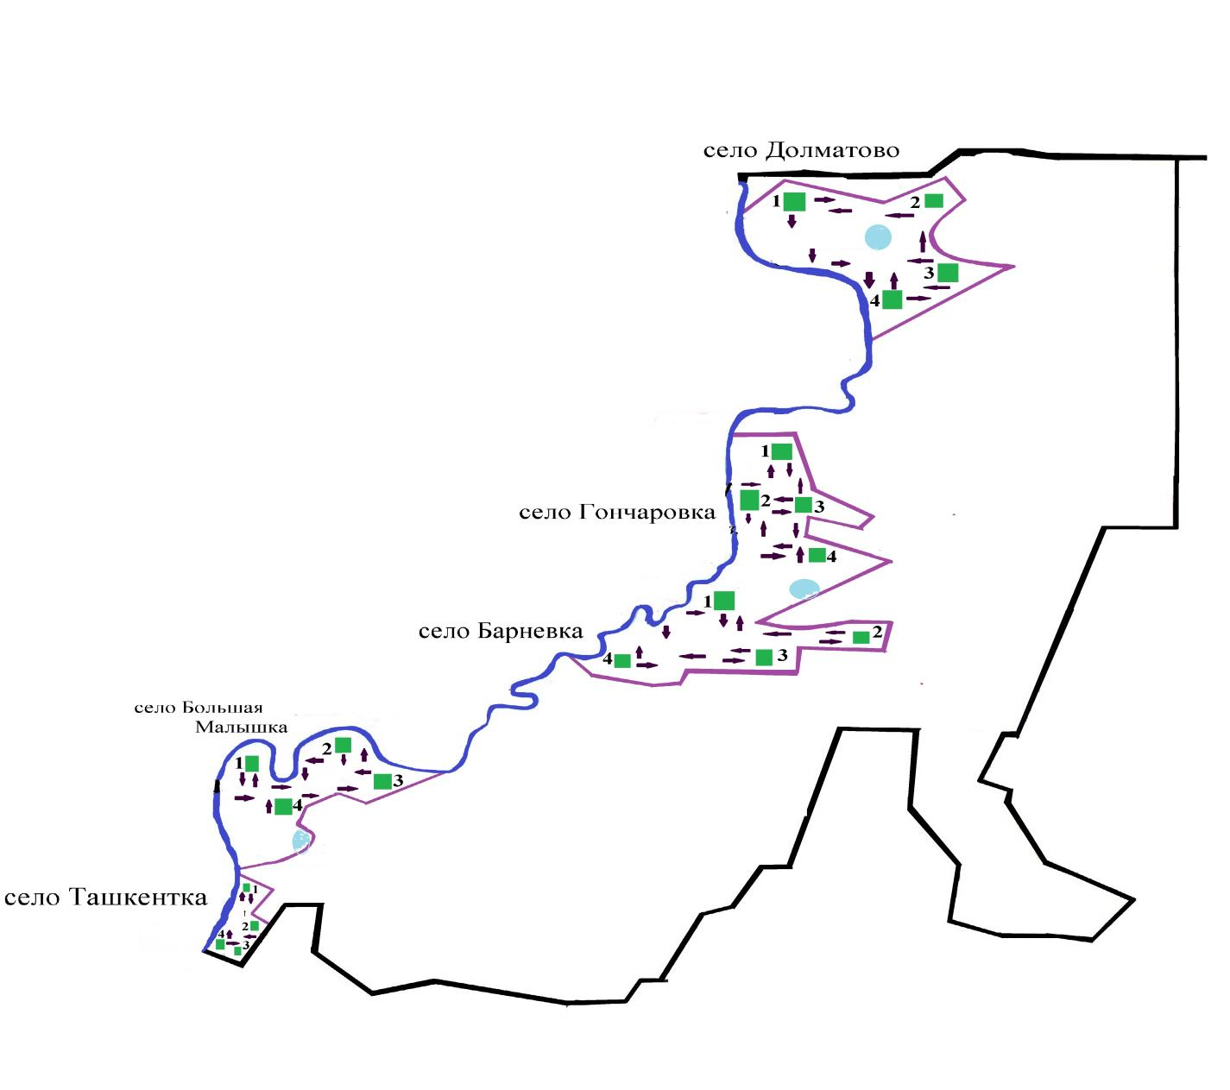



|  |  |
| --- | --- |
|  | Солтүстік Қазақстан облысы Қызылжар ауданы әкімдігінің 2020 жылғы 3 шілдесі № 334 қаулысына 4 қосымша |

**Бескөл ауылдық округі бойынша жайылымдары геоботаникалық зерттеп-қарау негізінде жайылым айналымдарының схемасы**

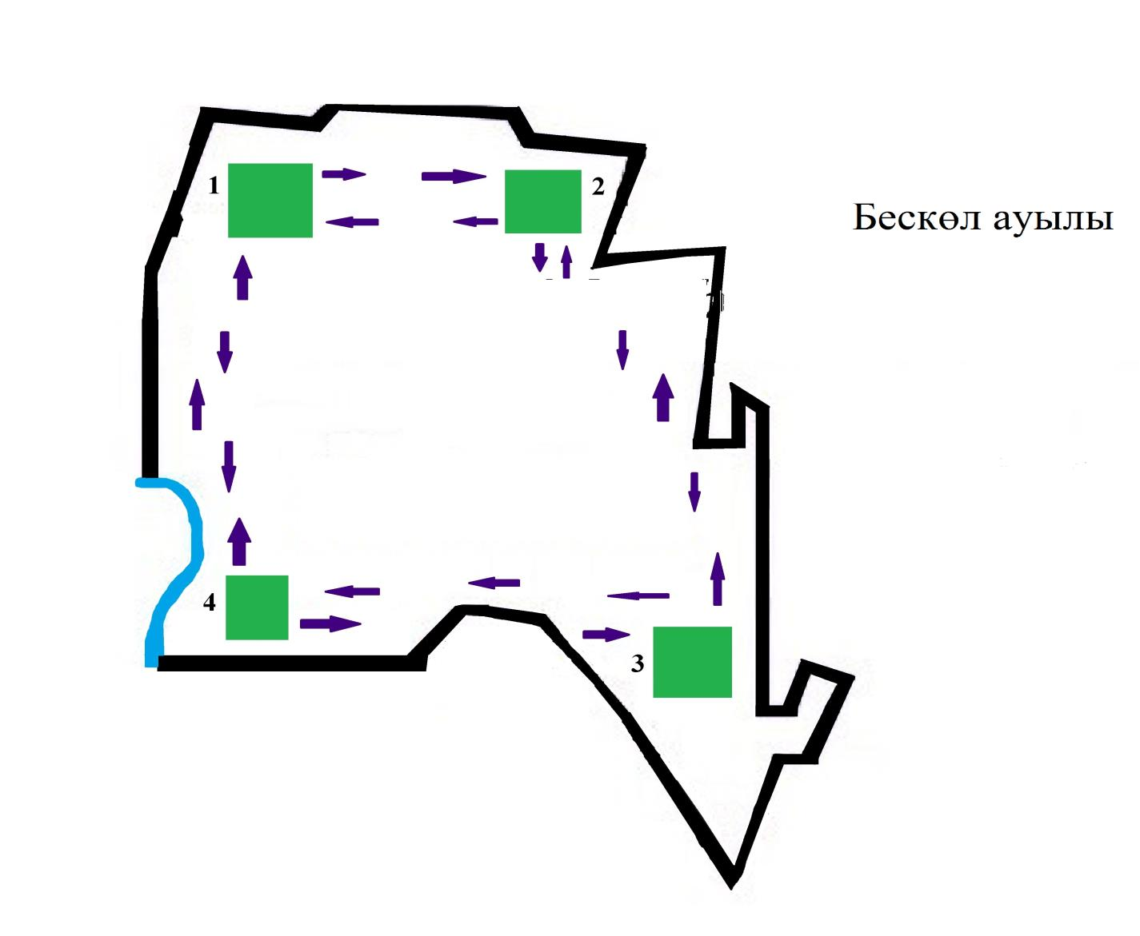



|  |  |
| --- | --- |
|  | Солтүстік Қазақстан облысы Қызылжар ауданы әкімдігінің 2020 жылғы 3 шілдесі № 334 қаулысына 5 қосымша |

**Бугровое ауылдық округі бойынша жайылымдары геоботаникалық зерттеп-қарау негізінде жайылым айналымдарының схемасы**

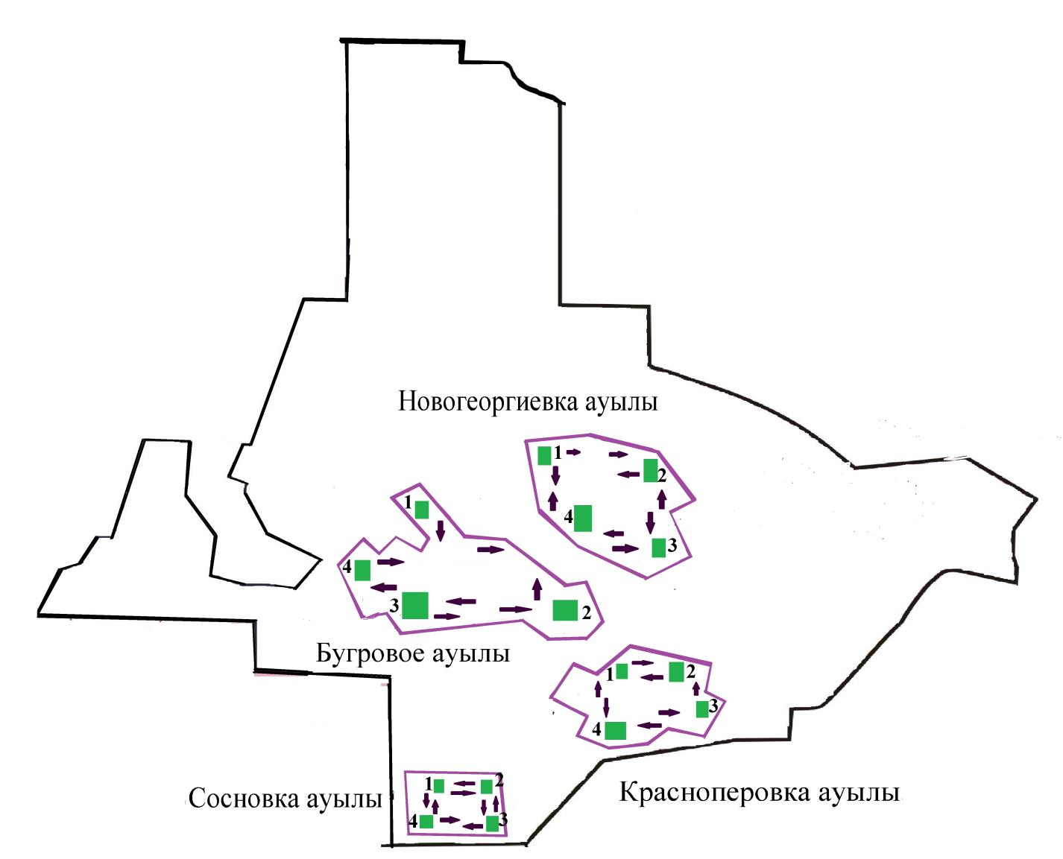



|  |  |
| --- | --- |
|  | Солтүстік Қазақстан облысы Қызылжар ауданы әкімдігінің 2020 жылғы 3 шілдесі № 334 қаулысына 6 қосымша |

**Вагулино ауылдық округі бойынша жайылымдары геоботаникалық зерттеп-қарау негізінде жайылым айналымдарының схемасы**

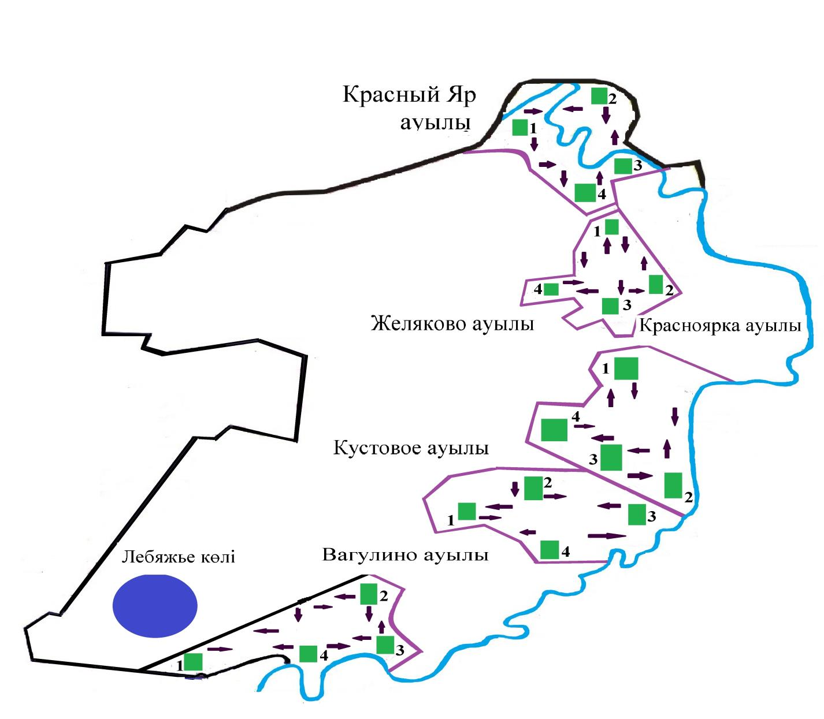



|  |  |
| --- | --- |
|  | Солтүстік Қазақстан облысы Қызылжар ауданы әкімдігінің 2020 жылғы 3 шілдесі № 334 қаулысына 7 қосымша |

**Виноградов ауылдық округі бойынша жайылымдары геоботаникалық зерттеп-қарау негізінде жайылым айналымдарының схемасы**

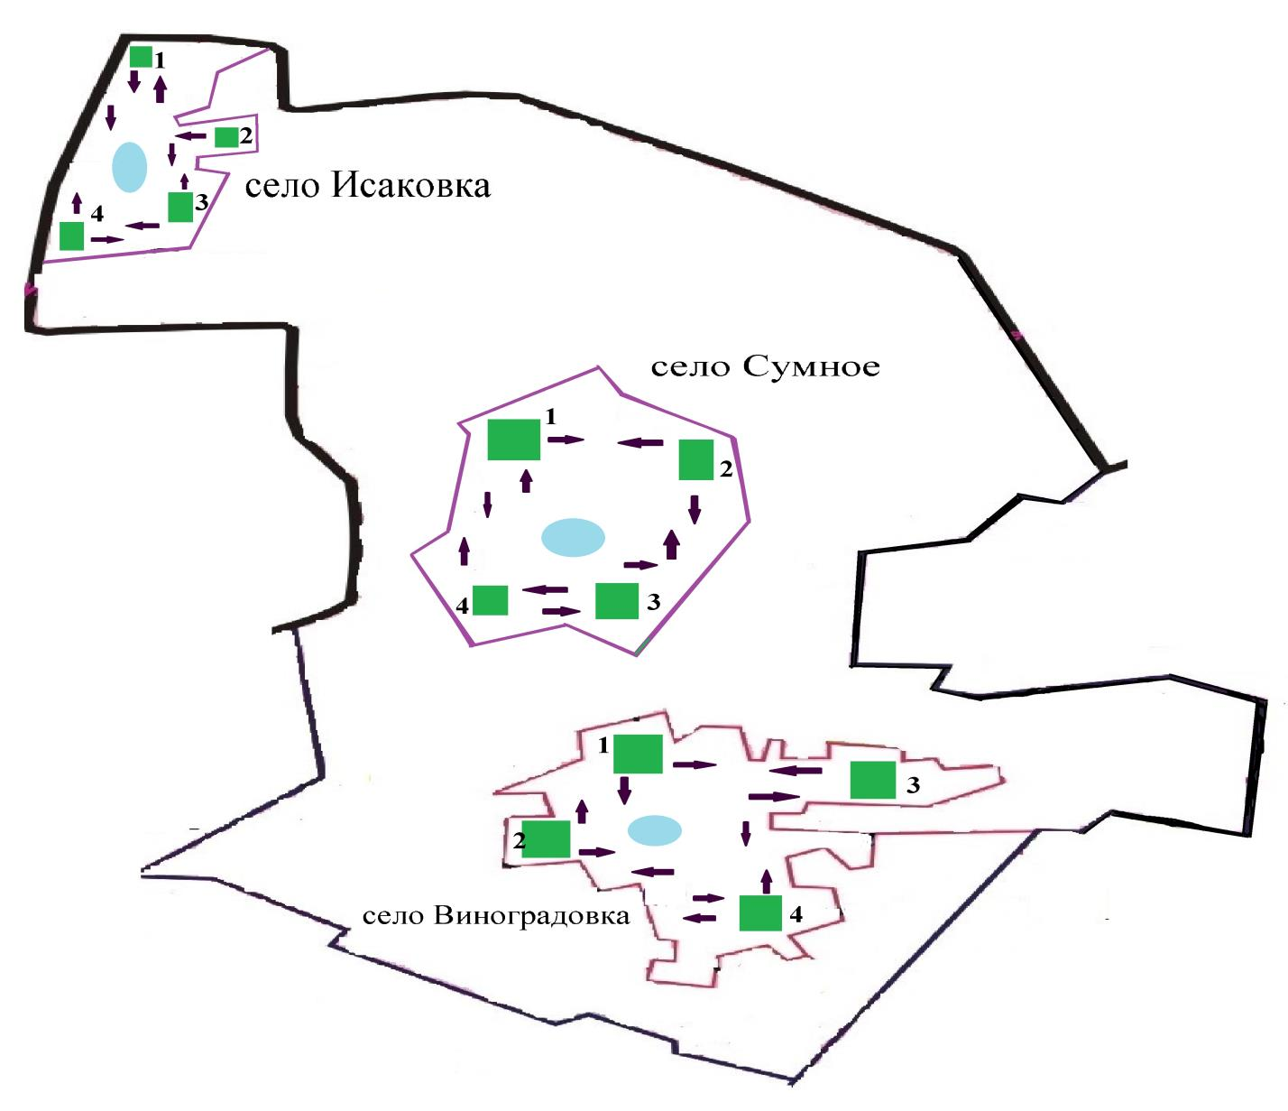



|  |  |
| --- | --- |
|  | Солтүстік Қазақстан облысы Қызылжар ауданы әкімдігінің 2020 жылғы 3 шілдесі № 334 қаулысына 8 қосымша |

**Куйбышев ауылдық округі бойынша жайылымдары геоботаникалық зерттеп-қарау негізінде жайылым айналымдарының схемасы**

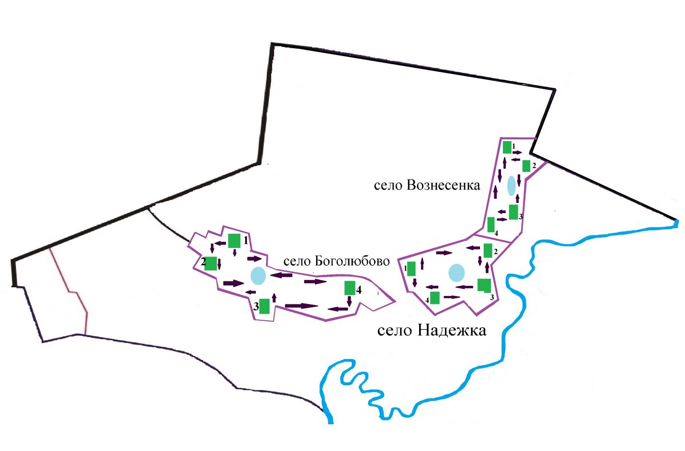



|  |  |
| --- | --- |
|  | Солтүстік Қазақстан облысы Қызылжар ауданы әкімдігінің 2020 жылғы 3 шілдесі № 334 қаулысына 9 қосымша |

**Қызылжар ауылдық округі бойынша жайылымдары геоботаникалық зерттеп-қарау негізінде жайылым айналымдарының схемасы**

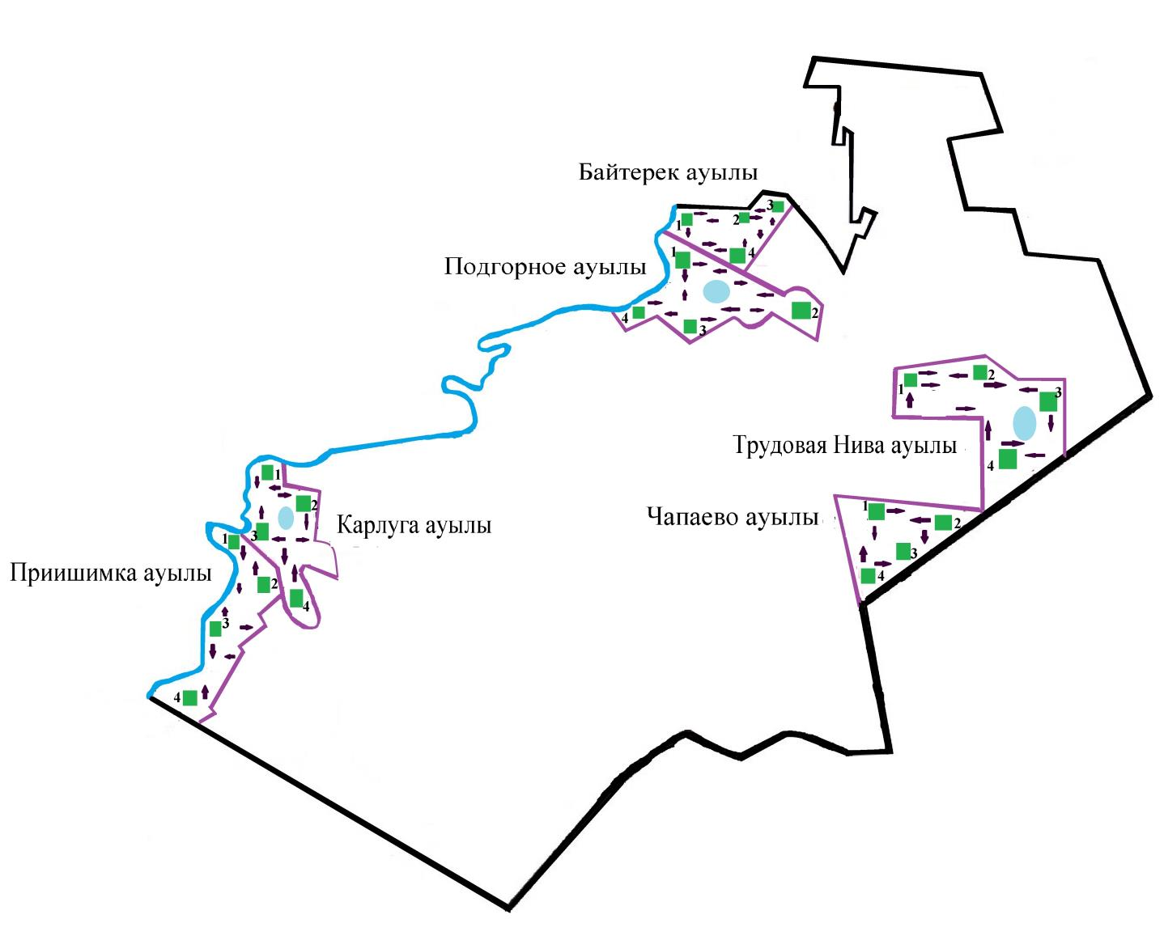



|  |  |
| --- | --- |
|  | Солтүстік Қазақстан облысы Қызылжар ауданы әкімдігінің 2020 жылғы 3 шілдесі № 334 қаулысына 10 қосымша |

**Лесной ауылдық округі бойынша жайылымдары геоботаникалық зерттеп-қарау негізінде жайылым айналымдарының схемасы**

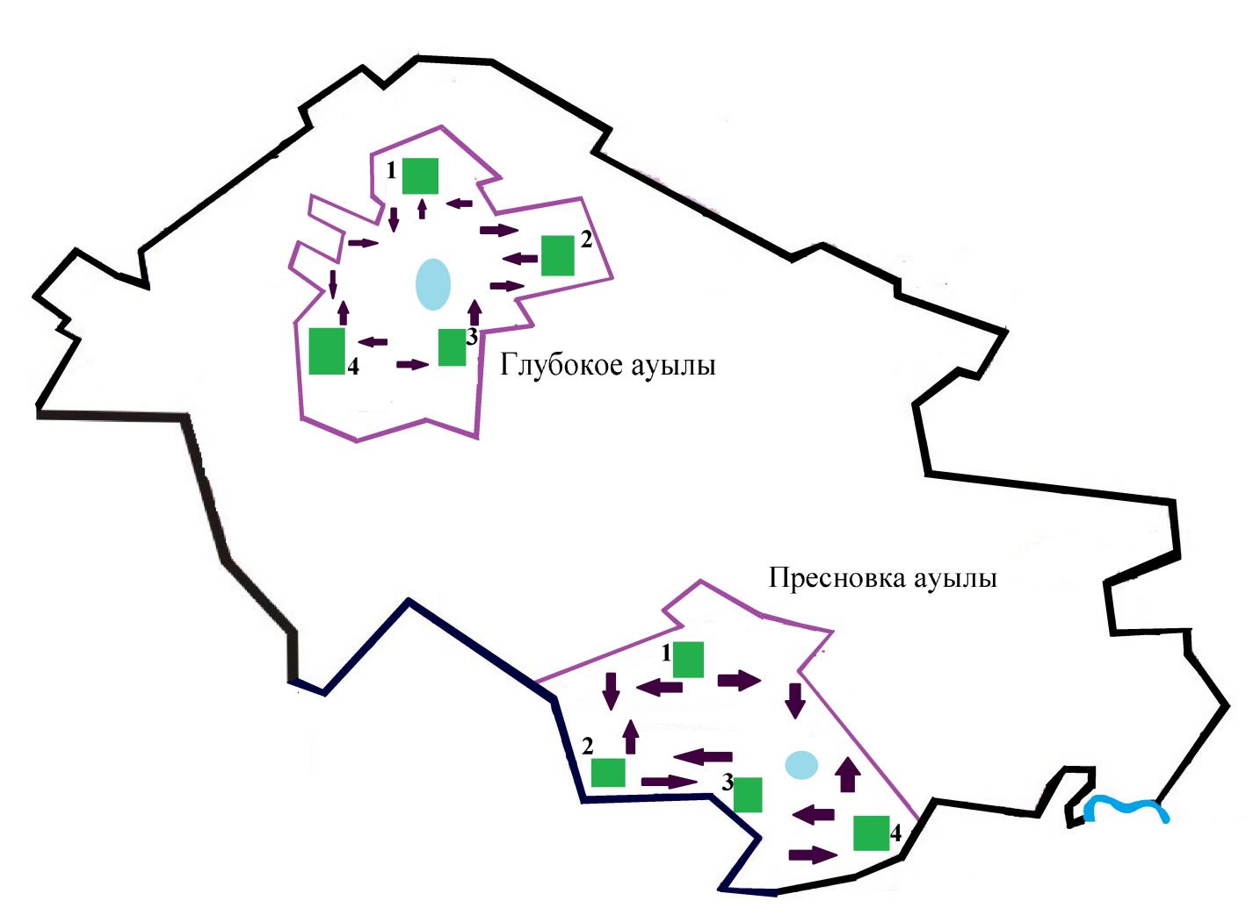



|  |  |
| --- | --- |
|  | Солтүстік Қазақстан облысы Қызылжар ауданы әкімдігінің 2020 жылғы 3 шілдесі № 334 қаулысына 11 қосымша |

**Налобино ауылдық округі бойынша жайылымдары геоботаникалық зерттеп-қарау негізінде жайылым айналымдарының схемасы**

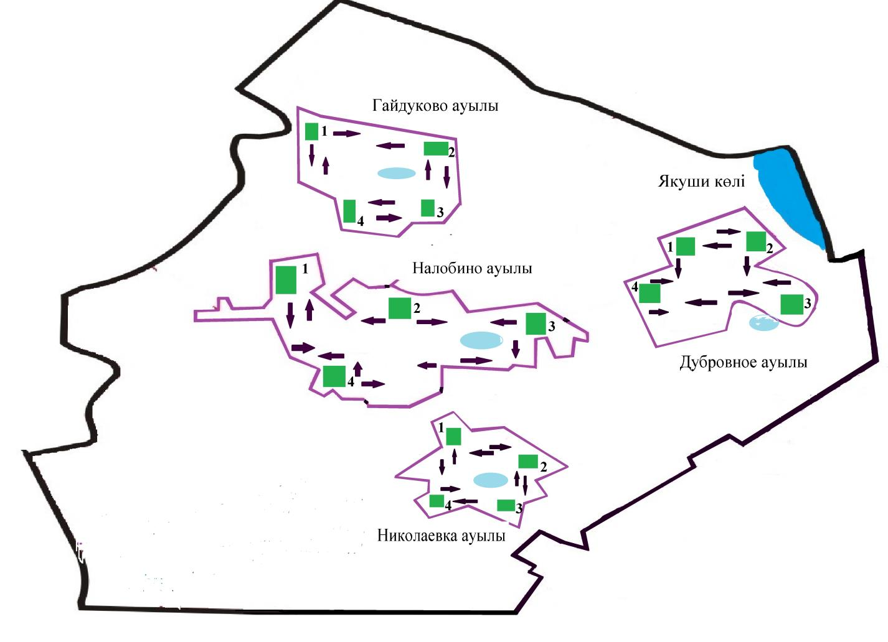



|  |  |
| --- | --- |
|  | Солтүстік Қазақстан облысы Қызылжар ауданы әкімдігінің 2020 жылғы 3 шілдесі № 334 қаулысына 12 қосымша |

**Новоникольск ауылдық округі бойынша жайылымдары геоботаникалық зерттеп-қарау негізінде жайылым айналымдарының схемасы**

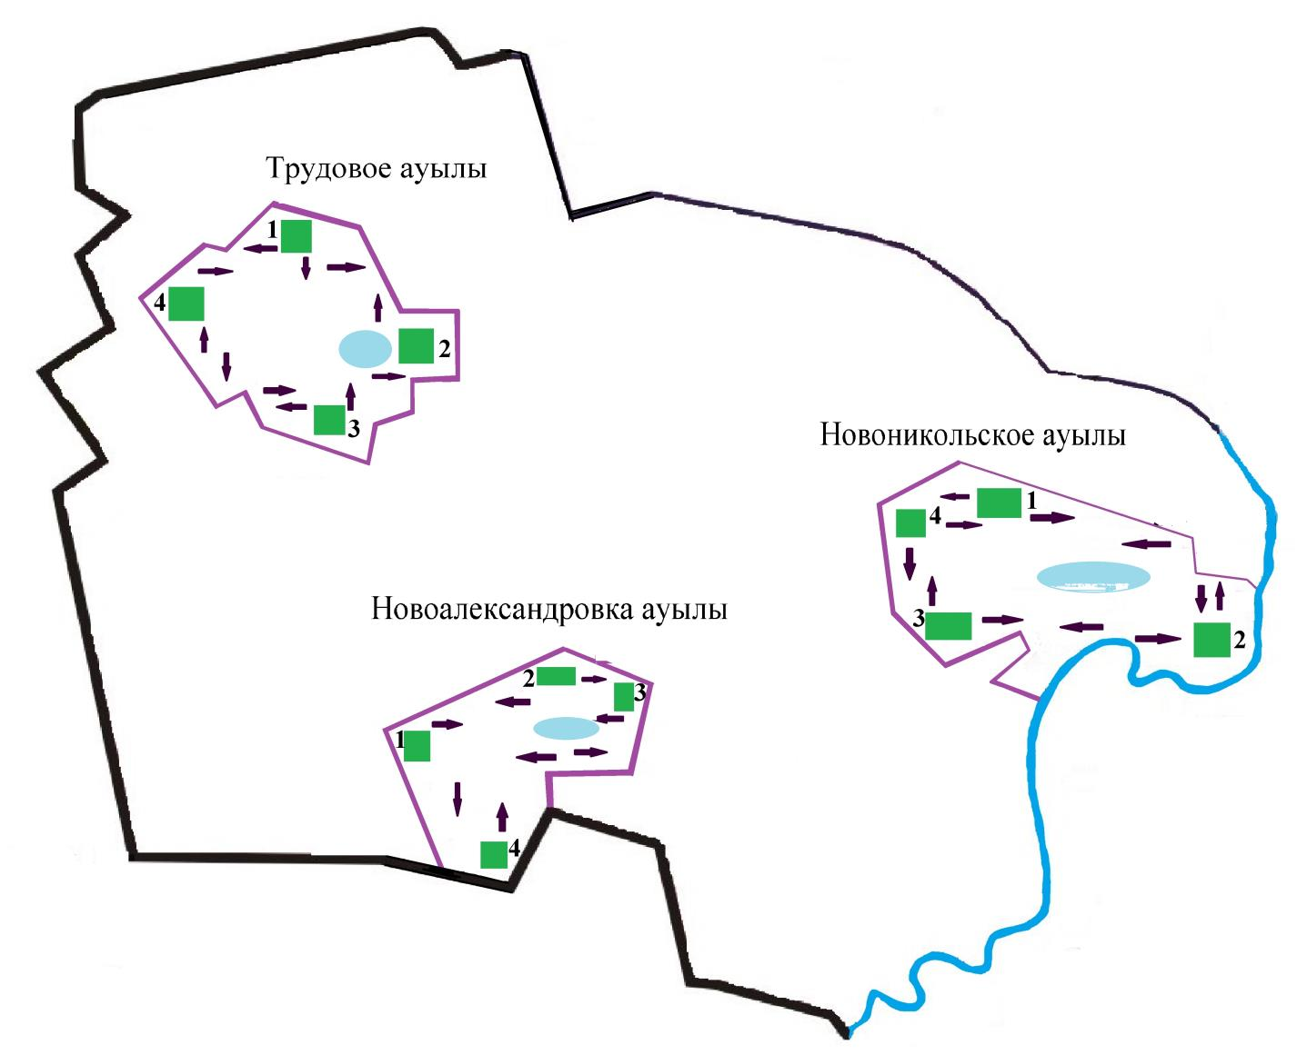



|  |  |
| --- | --- |
|  | Солтүстік Қазақстан облысы Қызылжар ауданы әкімдігінің 2020 жылғы 3 шілдесі № 334 қаулысына 13 қосымша |

**Петерфельд ауылдық округі бойынша жайылымдары геоботаникалық зерттеп-қарау негізінде жайылым айналымдарының схемасы**

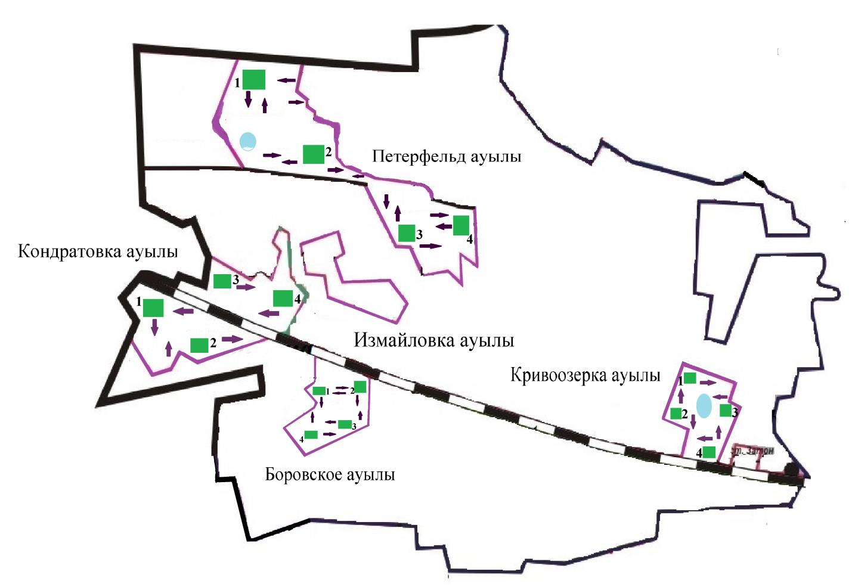



|  |  |
| --- | --- |
|  | Солтүстік Қазақстан облысы Қызылжар ауданы әкімдігінің 2020 жылғы 3 шілдесі № 334 қаулысына 14 қосымша |

**Прибрежный ауылдық округі бойынша жайылымдары геоботаникалық зерттеп-қарау негізінде жайылым айналымдарының схемасы**

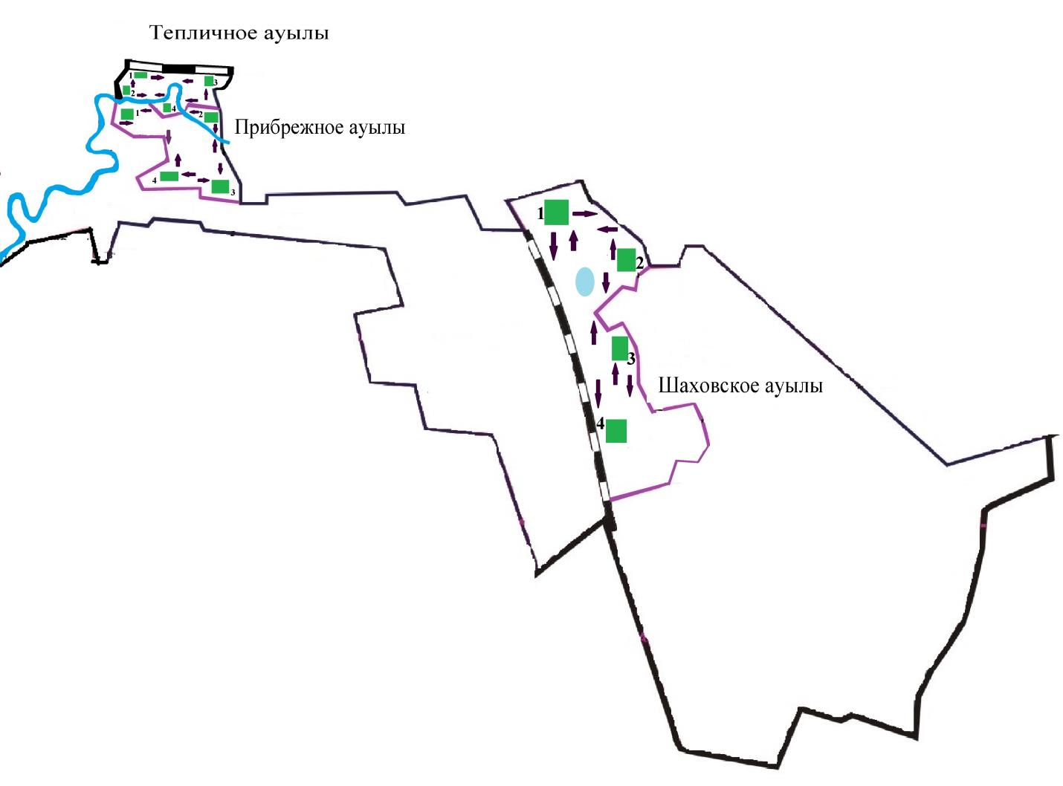



|  |  |
| --- | --- |
|  | Солтүстік Қазақстан облысы Қызылжар ауданы әкімдігінің 2020 жылғы 3 шілдесі № 334 қаулысына 15 қосымша |

**Рассвет ауылдық округі бойынша жайылымдары геоботаникалық зерттеп-қарау негізінде жайылым айналымдарының схемасы**

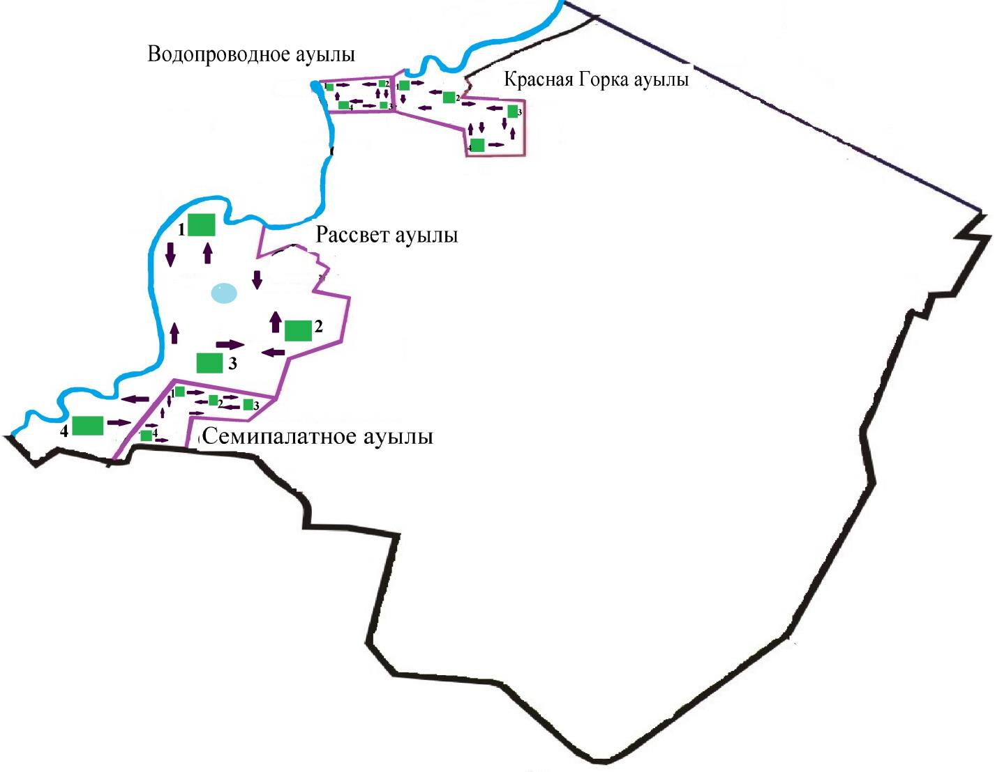



|  |  |
| --- | --- |
|  | Солтүстік Қазақстан облысы Қызылжар ауданы әкімдігінің 2020 жылғы 3 шілдесі № 334 қаулысына 16 қосымша |

**Рощинск ауылдық округі бойынша жайылымдары геоботаникалық зерттеп-қарау негізінде жайылым айналымдарының схемасы**

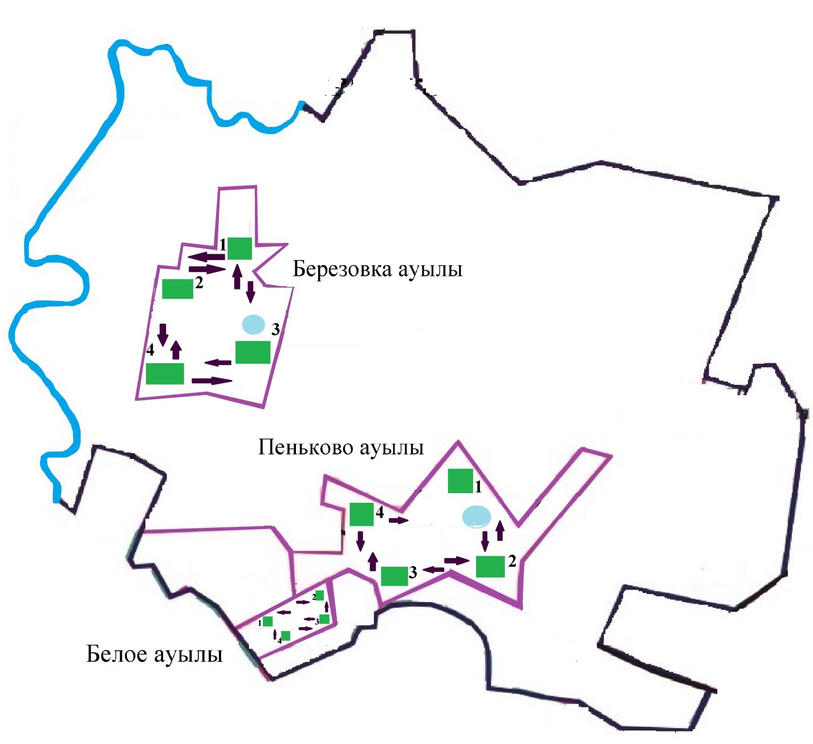



|  |  |
| --- | --- |
|  | Солтүстік Қазақстан облысы Қызылжар ауданы әкімдігінің 2020 жылғы 3 шілдесі № 334 қаулысына 17 қосымша |

**Светлопольск ауылдық округі бойынша жайылымдары геоботаникалық зерттеп-қарау негізінде жайылым айналымдарының схемасы**

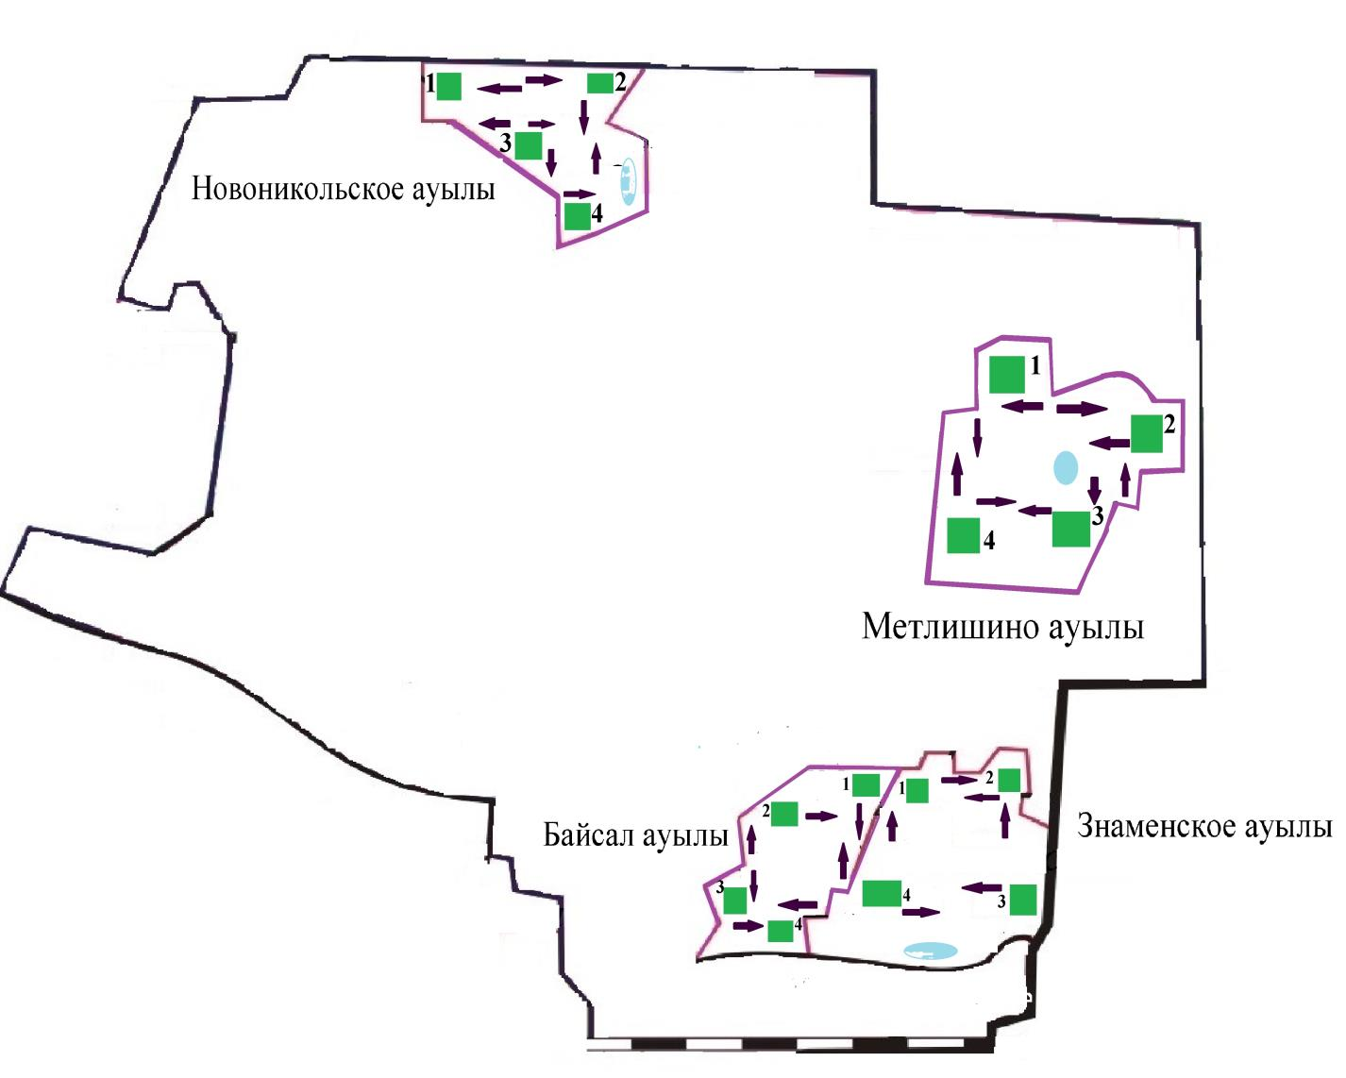



|  |  |
| --- | --- |
|  | Солтүстік Қазақстан облысы Қызылжар ауданы әкімдігінің 2020 жылғы 3 шілдесі № 334 қаулысына 18 қосымша |

**Соколов ауылдық округі бойынша жайылымдары геоботаникалық зерттеп-қарау негізінде жайылым айналымдарының схемасы**

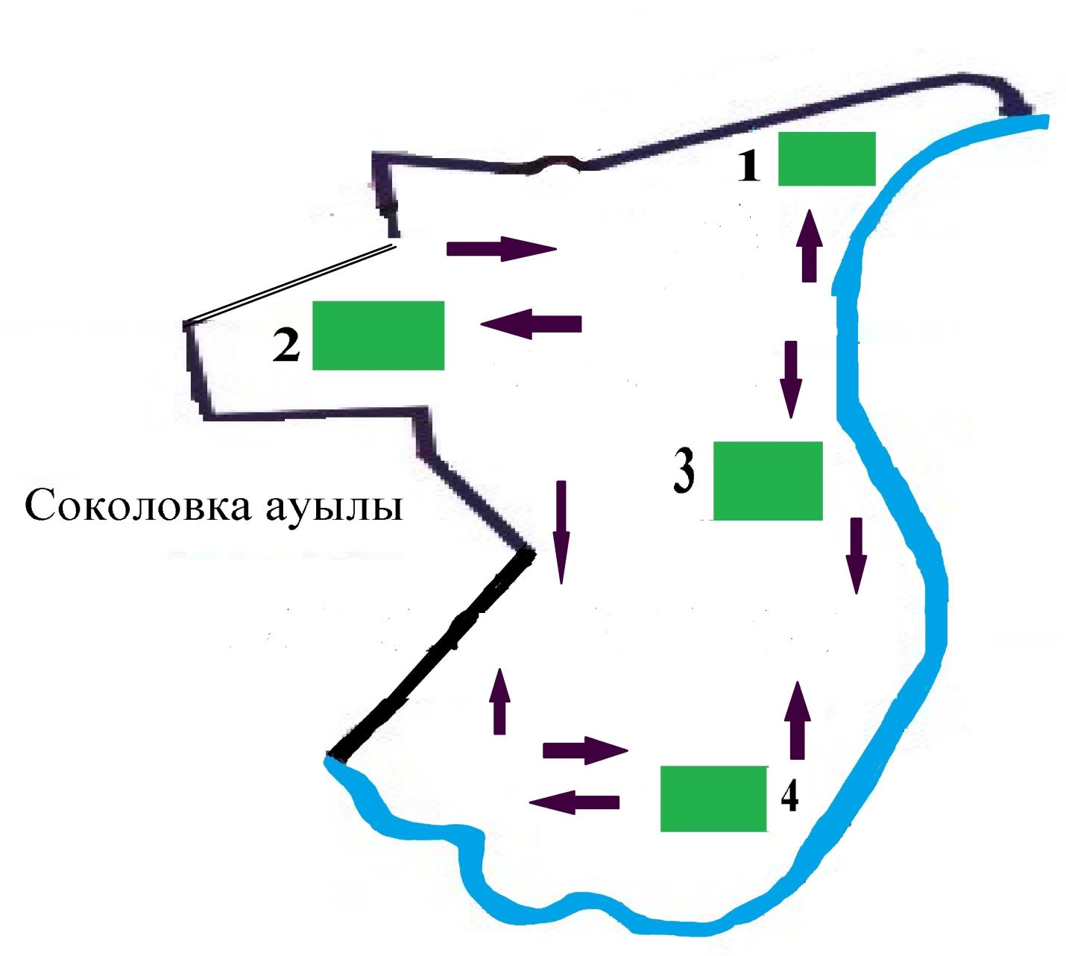



|  |  |
| --- | --- |
|  | Солтүстік Қазақстан облысы Қызылжар ауданы әкімдігінің 2020 жылғы 3 шілдесі № 334 қаулысына 19 қосымша |

**Якорь ауылдық округі бойынша жайылымдары геоботаникалық зерттеп-қарау негізінде жайылым айналымдарының схемасы**

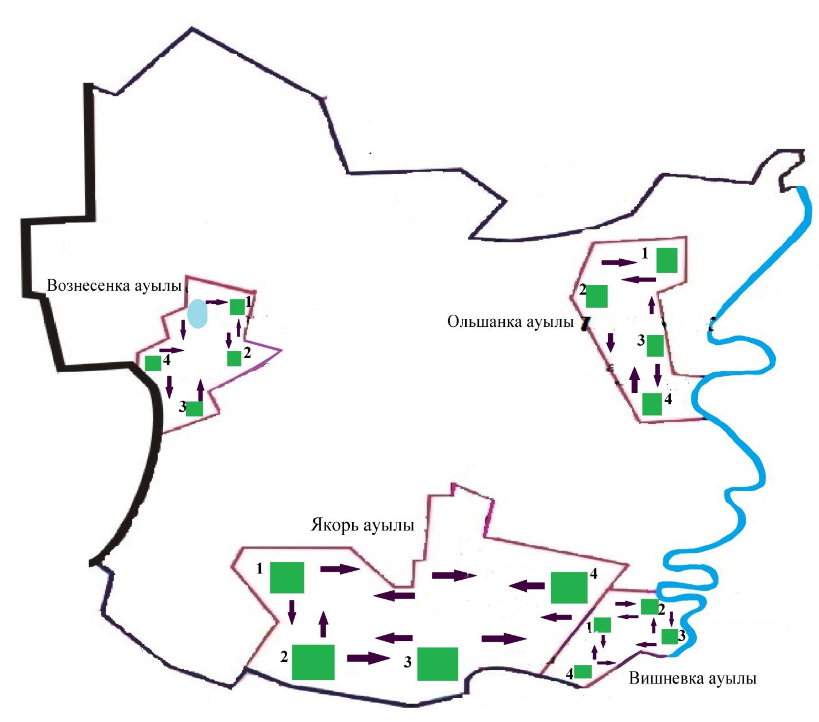



© 2012. Қазақстан Республикасы Әділет министрлігінің «Қазақстан Республикасының Заңнама және құқықтық ақпарат институты» ШЖҚ РМК